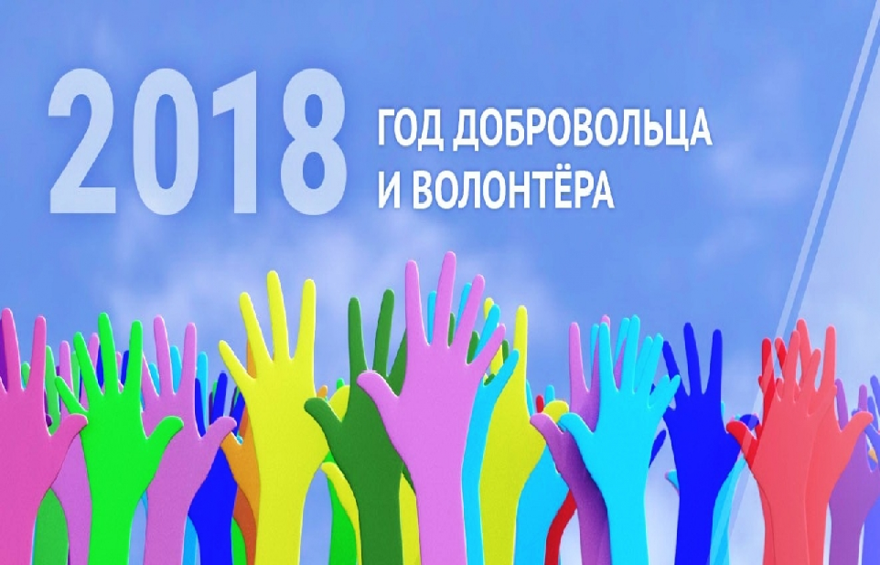

УПРАВЛЕНИЕ МИНИСТЕРСТВА ЮСТИЦИИ РОССИЙСКОЙ ФЕДЕРАЦИИ
ПО РЕСПУБЛИКЕ АЛТАЙ

ПРАВОВОЕ ПРОСВЕЩЕНИЕ НАСЕЛЕНИЯ

ДОБРОВОЛЬЧЕСТВО (ВОЛОНТЕРСТВО) В РОССИЙСКОЙ ФЕДЕРАЦИИ

Люди часто задумываются над вопросом: «Волонтер – кто это?» Но не все знают точный ответ. Это доброволец, который занимается общественно полезным делом безвозмездно, ничего не требуя взамен. Сферы деятельности могут быть довольно разнообразны, но волонтер всегда несет добро, надежду и любовь.
Добровольчество (волонтерство) объединяет людей, способствует развитию межличностных коммуникаций и формированию общечеловеческих ценностей.
Проведение в 2018 году в Российской Федерации Года добровольца (волонтера) установлено пунктом 1 Указа Президента Российской Федерации от 06.12.2017 № 583 «О проведении в Российской Федерации года добровольца (волонтера)» (далее - Указ № 583).
На федеральном уровне основополагающим нормативным правовым актом в области добровольчества (волонтерства) является Федеральный закон от 11.08.1995 № 135-ФЗ «О благотворительной деятельности и добровольчестве (волонтерстве)» (далее – Федеральный закон № 135-ФЗ), который во исполнение Указа № 583 дважды претерпел изменения (от 05.02.2018 № 15-ФЗ и от 18.12.2018 № 469-ФЗ) в целях совершенствования некоторых правовых положений.
Понятие «участники добровольческой (волонтерской) деятельности», а также определение субъектов этой деятельности определены в статье 5 Федерального закона № 135-ФЗ.
Так, участниками волонтерской деятельности являются:
- добровольцы (волонтеры);
- организаторы добровольческой (волонтерской) деятельности;
- добровольческие (волонтерские) организации.
Добровольцы (волонтеры) - это физические лица, осуществляющие добровольческую (волонтерскую) деятельность в целях, указанных в пункте 1 статьи 2 Федерального закона № 135-ФЗ, или в иных общественно полезных целях.
Организаторы добровольческой (волонтерской) деятельности - некоммерческие организации и физические лица, которые привлекают на постоянной или временной основе волонтеров к осуществлению добровольческой (волонтерской) деятельности и осуществляют руководство их деятельностью. Государственные органы и органы местного самоуправления вправе привлекать волонтеров к осуществлению добровольческой (волонтерской) деятельности.
Добровольческая (волонтерская) организация - некоммерческая организация в форме общественной организации, общественного движения, общественного учреждения, религиозной организации, ассоциации (союза), фонда или автономной некоммерческой организации, которая осуществляет деятельность в целях, указанных в пункте 1 статьи 2 Федерального закона № 135-ФЗ, привлекает на постоянной или временной основе волонтеров к осуществлению добровольческой (волонтерской) деятельности и осуществляет руководство их деятельностью.
Права и обязанности волонтера урегулированы статьей 17.1 Федерального закона № 135-ФЗ и заключаются в следующем.
В соответствии с пунктом 1 статьи 17.1 Федерального закона № 135-ФЗ доброволец (волонтер) имеет право:
1) осуществлять свою деятельность индивидуально, под руководством организатора добровольческой (волонтерской) деятельности, в составе добровольческой (волонтерской) организации;
2) получать от организатора добровольческой (волонтерской) деятельности, добровольческой (волонтерской) организации информацию о целях, задачах и содержании осуществляемой им добровольческой (волонтерской) деятельности, а также информацию об организаторе добровольческой (волонтерской) деятельности, добровольческой (волонтерской) организации;
3) получать в случаях и порядке, которые предусмотрены законодательством Российской Федерации или договором, заключенным с организатором добровольческой (волонтерской) деятельности, добровольческой (волонтерской) организацией:
- поддержку в форме предоставления ему питания, форменной и специальной одежды, оборудования, средств индивидуальной защиты, помещения во временное пользование, оплаты проезда до места назначения и обратно, уплаты страховых взносов на добровольное медицинское страхование добровольца (волонтера) либо на страхование его жизни или здоровья;
- психологическую помощь, содействие в психологической реабилитации;
- возмещение вреда жизни и здоровью, понесенного при осуществлении им добровольческой (волонтерской) деятельности;
4) получать от организатора добровольческой (волонтерской) деятельности, добровольческой (волонтерской) организации информационную, консультационную и методическую поддержку в объемах и формах, которые установлены указанными организациями;
5) получать поощрение и награждение за добровольный труд, в том числе в рамках федеральных, региональных и муниципальных конкурсов и программ.
Пунктом 2 статьи 17.1 Федерального закона № 135-ФЗ помимо прав, предусмотренных пунктом 1 настоящей статьи, установлено, что доброволец (волонтер) имеет также иные права, предусмотренные законодательством Российской Федерации.
Согласно положениям пункта 3 статьи 17.1 Федерального закона № 135-ФЗ доброволец (волонтер) обязан не разглашать ставшие им известными в ходе осуществления добровольческой (волонтерской) деятельности сведения, составляющие специально охраняемую законом тайну.
Условия осуществления добровольцем (волонтером) благотворительной деятельности от своего имени могут быть закреплены в гражданско-правовом договоре, который заключается между добровольцем (волонтером) и благополучателем и предметом которого являются безвозмездное выполнение добровольцем (волонтером) работ и (или) оказание им услуг, что предусмотрено пунктом 4 статьи 17.1 Федерального закона № 135-ФЗ.
В статье 17.2 Федерального закона № 135-ФЗ установлены права, которые имеют организаторы добровольческой деятельности и добровольческие организации при осуществлении своей деятельности:
- получать поддержку органов государственной власти и органов местного самоуправления в соответствии с законодательством Российской Федерации; осуществлять взаимодействие с органами государственной власти и органами местного самоуправления, государственными и муниципальными учреждениями и иными организациями в порядке, установленном законодательством Российской Федерации;
- информировать, в том числе совместно с заинтересованными организациями, граждан о возможностях участия в добровольческой деятельности;
- участвовать в формировании и деятельности координационных и совещательных органов в сфере волонтерства, создаваемых при органах государственной власти и органах местного самоуправления;
- получать иную поддержку в случаях и порядке, которые предусмотрены законодательством Российской Федерации.
В соответствии с пунктом 3 статьи 17.3 Федерального закона № 135-ФЗ органы государственной власти субъектов Российской Федерации осуществляют следующие полномочия в сфере добровольчества (волонтерства):
1) участие в реализации государственной политики в сфере добровольчества (волонтерства);
2) разработка и реализация государственных программ (подпрограмм) субъектов Российской Федерации, содержащих мероприятия, направленные на поддержку добровольчества (волонтерства), с учетом национальных и региональных социально-экономических, экологических, культурных и других особенностей;
3) утверждение порядка взаимодействия органов исполнительной власти субъектов Российской Федерации, подведомственных им государственных учреждений с организаторами добровольческой (волонтерской) деятельности, добровольческими (волонтерскими) организациями;
4) оказание поддержки организаторам добровольческой (волонтерской) деятельности, добровольческим (волонтерским) организациям, в том числе в их взаимодействии с государственными и муниципальными учреждениями и иными организациями, социально ориентированным некоммерческим организациям, государственным и муниципальным учреждениям, обеспечивающим оказание организационной, информационной, методической и иной поддержки добровольцам (волонтерам), организаторам добровольческой (волонтерской) деятельности и добровольческим (волонтерским) организациям;
5) популяризация добровольческой (волонтерской) деятельности;
6) поддержка муниципальных программ (подпрограмм), содержащих мероприятия, направленные на поддержку добровольчества (волонтерства);
7) методическое обеспечение органов местного самоуправления и содействие им в разработке и реализации мер по развитию добровольчества (волонтерства) на территориях муниципальных образований;
8) формирование координационных и совещательных органов в сфере добровольчества (волонтерства), создаваемых при органах исполнительной власти субъектов Российской Федерации.
Во исполнение вышеперечисленных полномочий, а также согласно подпункту 9.1 пункта 2 статьи 26.3 Федерального закона от 06.10.1999 № 184-ФЗ «Об общих принципах организации законодательных (представительных) и исполнительных органов государственной власти субъектов Российской Федерации», на республиканском уровне принят Закон Республики Алтай от 20.11.2018 № 67-РЗ «О регулировании отдельных вопросов в сфере добровольчества (волонтерства) на территории Республики Алтай» (далее – Закон № 67-ФЗ).
К полномочиям Правительства Республики Алтай в сфере добровольчества (волонтерства), установленным частью 2 статьи 2 Закона № 67-ФЗ, относятся, в том числе разработка, утверждение и реализация государственных программ (подпрограмм) Республики Алтай, содержащих мероприятия, направленные на поддержку добровольчества (волонтерства), с учетом национальных и региональных социально-экономических, экологических, культурных и других особенностей.
Развитие добровольческого и волонтерского движения в Республике Алтай является основным мероприятием, включенным в подпрограмму «Развитие социально ориентированных некоммерческих организаций» государственной программы Республики Алтай «Обеспечение социальной защищенности и занятости населения», утвержденной постановлением Правительства Республики Алтай от 17.08.2018 № 268.
Государственная программа Республики Алтай «Развитие образования», утвержденная постановлением Правительства Республики Алтай от 05.07.2018 № 213 (далее - Государственная программа), устанавливает одним из направлений развития молодежной политики - создание условий для развития добровольческой (волонтерской) деятельности молодежи на территории Республики Алтай.
Кроме того, данная Государственная программа в соответствии с Указом Президента Российской Федерации от 07.05.2018 № 204 «О национальных целях и стратегических задачах развития Российской Федерации на период до 2024 года» одним из приоритетных направлений в сфере образования предусматривает создание условий для развития наставничества, поддержки общественных инициатив и проектов, в том числе в сфере добровольчества (волонтерства).
Таким образом, в рамках республиканских государственных программ в Республике Алтай положено начало планомерной работе для динамичного развития добровольческого движения.
В целях реализации пункта 3 Указа № 583, которым органам исполнительной власти субъектов Российской Федерации было рекомендовано осуществлять необходимые мероприятия в рамках проводимого в Российской Федерации Года добровольца (волонтера) в Республике Алтай с 19 по 30 ноября 2018 года проводился региональный конкурс в сфере добровольчества «Хрустальное сердце Алтая» (далее - Конкурс).
В Международный день добровольцев 5 декабря 2018 года на торжественной церемонии закрытия Года добровольца в Республике Алтай подведены итоги и вручены награды победителям Конкурса.
В формате данного мероприятия было отмечено, что в Республике Алтай создан «ДобРАцентр», координирующий работу 73 волонтерских организаций, членами которых является более двух тысяч человек. Активно развивается деятельность регионального отделения Всероссийского общественного движения «Волонтеры Победы».
Считаем, что мероприятия в сфере волонтерства в Республике Алтай необходимо продолжать в течение следующих лет, потому что добровольчество нельзя ограничить датами в календаре.

Отдел по вопросам нормативных правовых актов субъекта
Российской Федерации и ведения федерального регистра, ведения
реестра муниципальных образований, регистрации
и ведения реестра уставов муниципальных образований
Управления Минюста России по Республике Алтай
21.12.2018

